2. СПЕЦИАЛЬНАЯ ЧАСТЬ

2.1 Как установить Windows Server

Прежде, чем выполнять установку windows server 2016 standard, вам я рекомендую познакомиться, какие есть редакции Windows Server 2016, тут в основном отличия лицензирования. Я обычно использую версию стандарт, так как она дешевле, и больше подходит для малого бизнеса, но для крупных предприятий выгоднее будет конечно Datacenter, почему читайте по ссылке выше.

Все установочный дистрибутив у вас есть, теперь вы можете его ставить, у вас на выбор два варианта:

* Создать загрузочную флешку с WIndows Server 2016
* Произвести установку по сети, по протоколу PXE, за счет службы WDS

Когда вы определились с методом инсталляции, можно приступать, все по классике первым делом вы в биос выставляете приоритет загрузки с вашего устройства, и загрузившись с него, у вас побежит ползунок, который в вашу оперативную память подгружает Windows PE среду из которой будет идти инсталляция Windows Server 2016.

[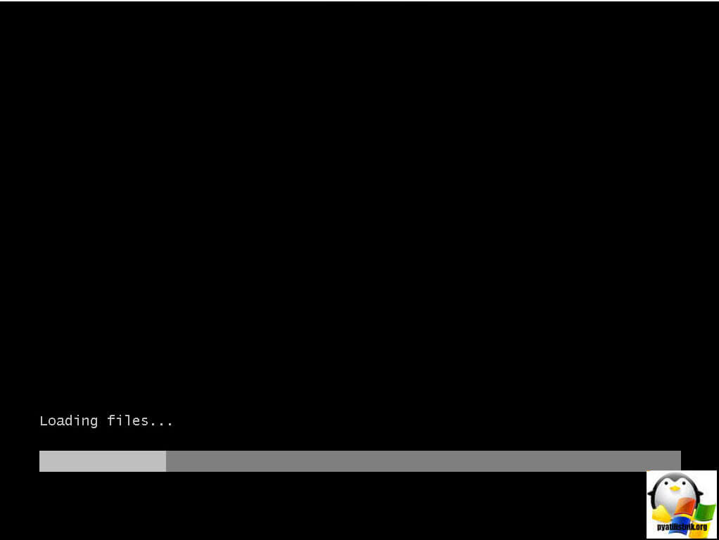](http://pyatilistnik.org/wp-content/uploads/2016/11/Ustanovka-windows-server-2016-standard-1.jpg)

Рис 2.1.1 “Загрузка файлов”

Первым действие с вашей стороны, которое вы должны будите выбрать это язык локализации меню установки, я оставлю все на русском, мне так привычнее.

[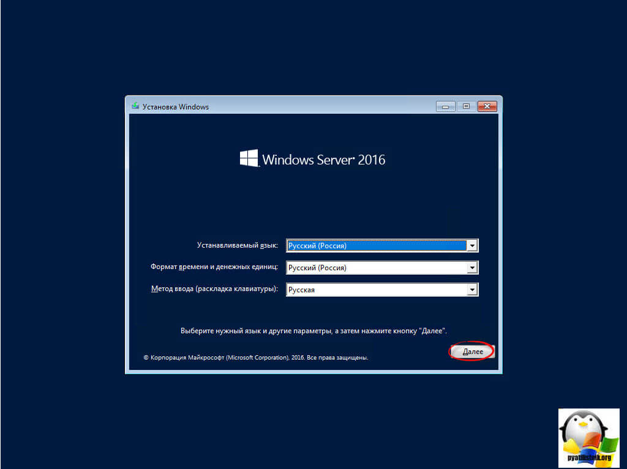](http://pyatilistnik.org/wp-content/uploads/2016/11/Ustanovka-windows-server-2016-standard-2.jpg)

Рис 2.1.2 “Выбор параметров”

Следующее окно позволяет выполнить две вещи:

1. Собственно начать установку, через соответствующую кнопку.
2. Войти в режим восстановления > пригодится при проблемах загрузки и ремонта операционной системы.

[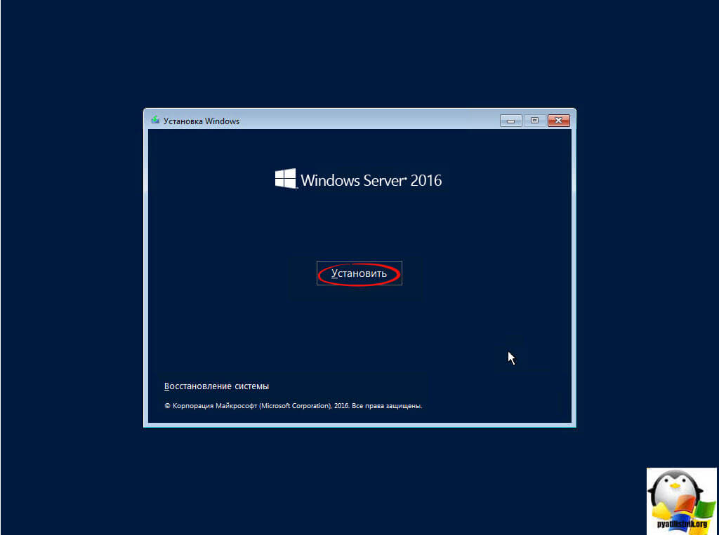](http://pyatilistnik.org/wp-content/uploads/2016/11/Ustanovka-windows-server-2016-standard-3.jpg)

Рис 2.1.3 “Кнопка установить”

Все у вас начинает установка windows server 2016 standard. Тут будет распаковка установочных файлов на ваш жесткий диск и дальнейшее их применение, по завершении чего будет несколько перезагрузок.

[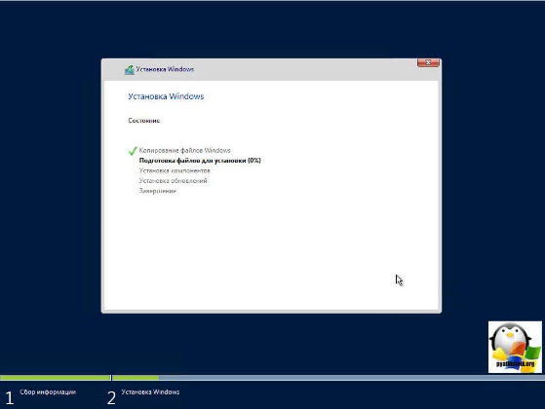](http://pyatilistnik.org/wp-content/uploads/2016/11/Ustanovka-windows-server-2016-standard-8.jpg)

Рис 2.1.4 “Установка”

Через некоторое время у вас появится окно Настройка параметров, тут от вас потребуется для учетной записи администратор задать дважды пароль. И перед вами стандартное окно приветствия, прямо как в Windows 10, это и понятно движок, то тот же. Логинимся под учетной записью Администратор. Перед вами рабочий стол Windows Server 2016.

[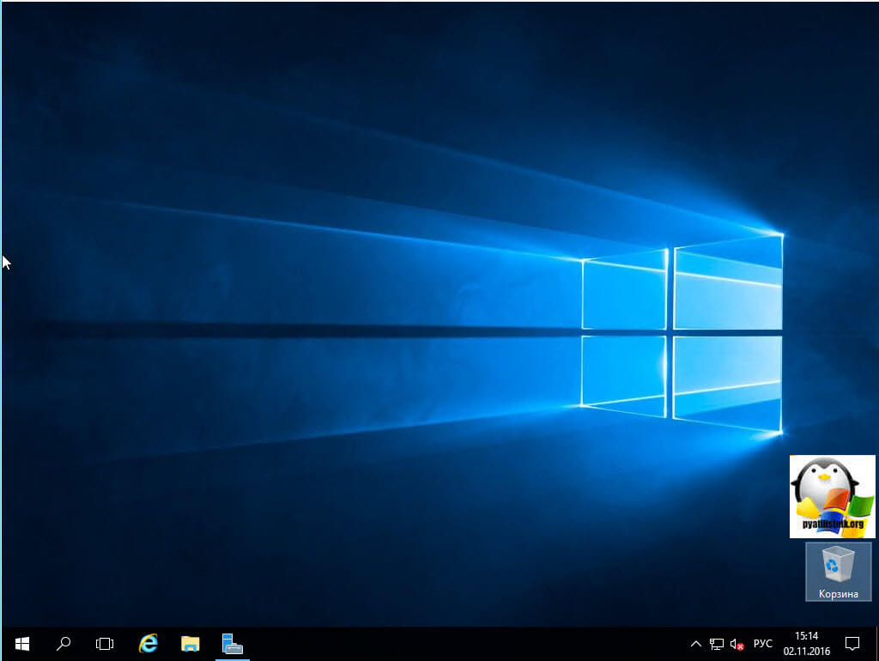](http://pyatilistnik.org/wp-content/uploads/2016/11/Ustanovka-windows-server-2016-standard-12.jpg)

Рис 2.1.5 “Рабочий стол Windows Server”

2.2 Настройка Windows Server

Настройка не быстрая и может занять до 30 минут.

Во время настройки  сервер будет несколько раз перезагружен. Будет поднят контроллер домена, Active Directory, соответственно «мастер» автоматически произведет настройку DNS сервера и установит веб сервер IIS.

Фактически «Мастер» позволяет даже администраторам новичкам быстро развернуть все необходимое (и даже больше) для работы.

Из минусов редакции Essentials, стоит отметить также отсутствие возможности включить данный сервер в уже существующий домен. Но если как следует разобраться, то это и ненужно малому предприятию, ему будет достаточно этого сервера, который будет у нас единственным (обязательным) контроллером домена.

И так клик по кнопке «Далее» в первом окне мастера.

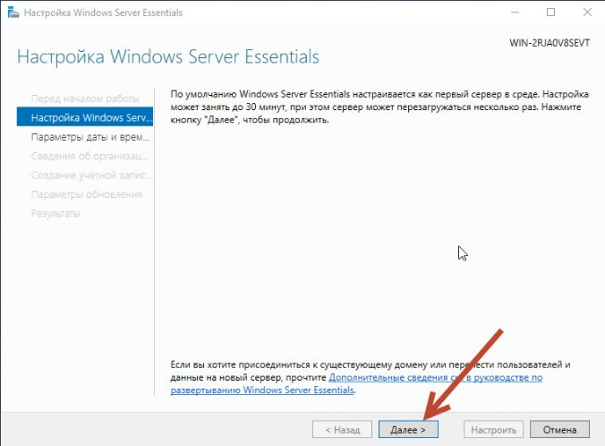

Рис 2.2.1 “Окно мастера”

Затем нужно указать Вашу временную зону, если конечно Essentials, не установил ее автоматически.

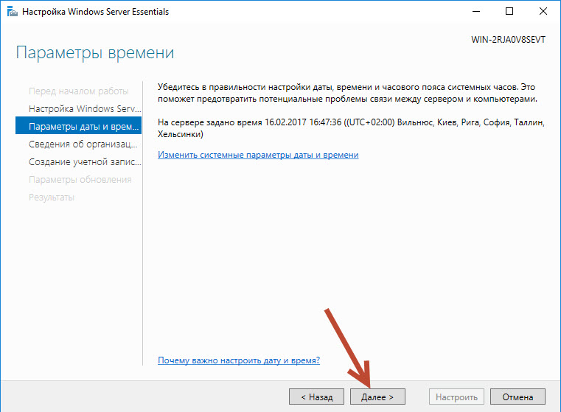

Рис 2.2.2 “Окно временной зоны”

Далее нам нужно заполнить несколько строк:

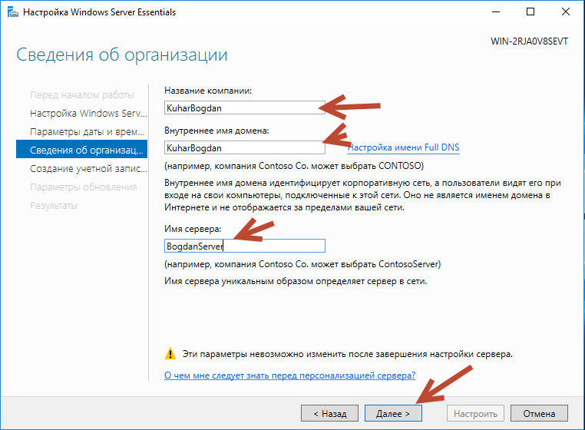

Рис 2.2.3 “Окно сведений об организации”

«Название компании» — укажите имя вашей компании.

«Внутреннее имя домена» — это будет ваш внутренний локальный домен!

Например если указать кuharbogdan, тогда ваш домен будет: Kuharbogdan.local

«Имя сервера» — здесь придумайте имя вашего сервера (Имя хоста).

Теперь нам предстоит создать учетную запись для управления сервером (Администратора сети в Active Directory).

Например: AdministratorSety.

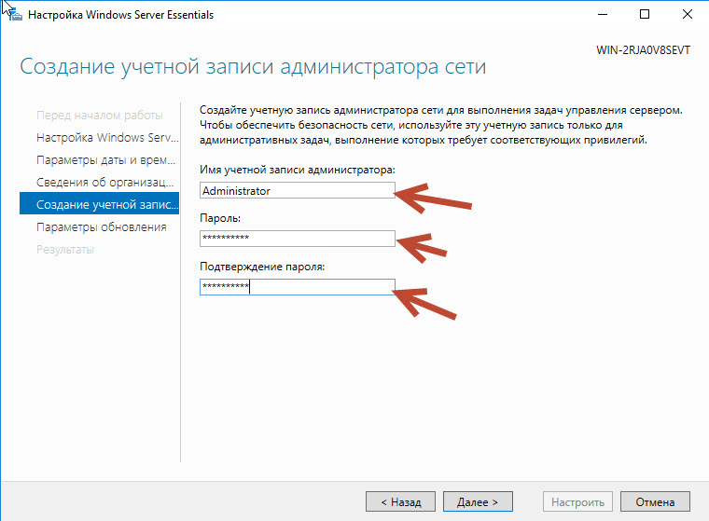

Рис 2.2.4 “Создание учетной записи администратора”

После ее создание и перезагрузки сервера, локальная учетная запись администратора, которую мы создавали еще в самом начале, будет отключена!

То есть следующий вход на сервер, мы уже будем выполнять под учеткой AdministratorSety.

После создания учетной записи, на следующем шаге ставим переключатель вверху: «Использовать рекомендуемые параметры».

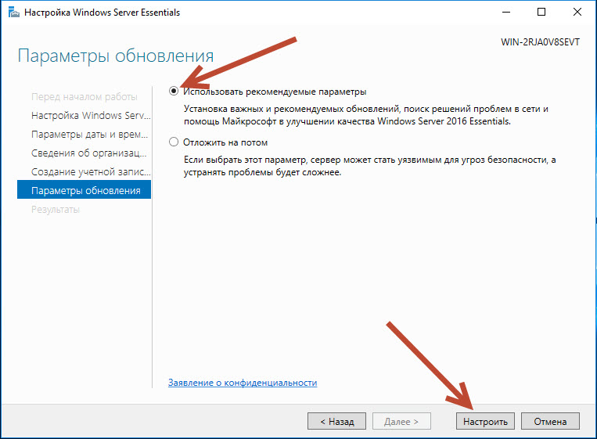

Рис 2.2.5 “Выбор параметров”

И затем клик по кнопке настроить. Все остальное «Мастер настройки Windows server 2016 Essentials» выполнит автоматически, процесс не быстрый наберитесь терпения.

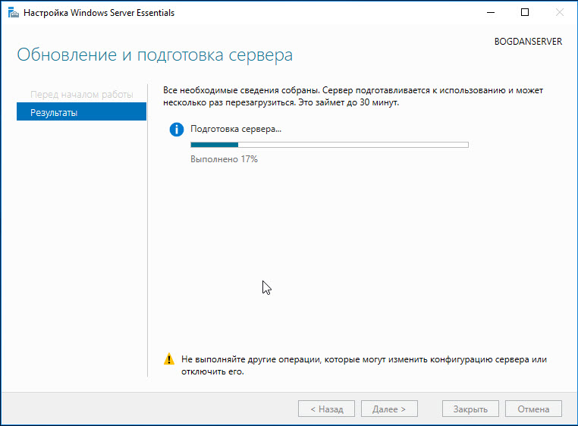

Рис 2.2.6 “Подготовка сервера”

Ждем пока не появиться надпись как на слайде внизу «Настройка выполнена».

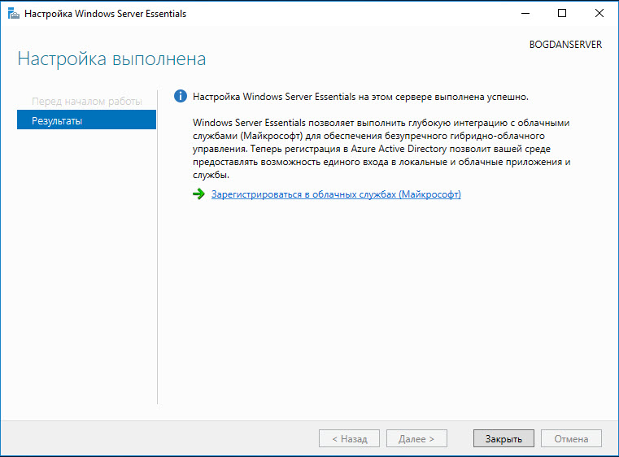

Рис 2.2.7 “Настройка выполнена”

После чего сервер будет полностью готов для эксплуатации.

2.3 Поднятие домена

Доменные службы Active Directory (AD DS) - это реализация службы каталогов Microsoft, которая предоставляет централизованные службы проверки подлинности и авторизации. AD DS в Windows Server предоставляет мощную службу каталогов для централизованного хранения и управления безопасностью, например пользователями, группами и компьютерами, а также обеспечивает централизованный и безопасный доступ к сетевым ресурсам. Active Directory Domain Services используется для организации локальных вычислительных сетей.

Откройте Диспетчер серверов и выберете пункт «Add roles and features».

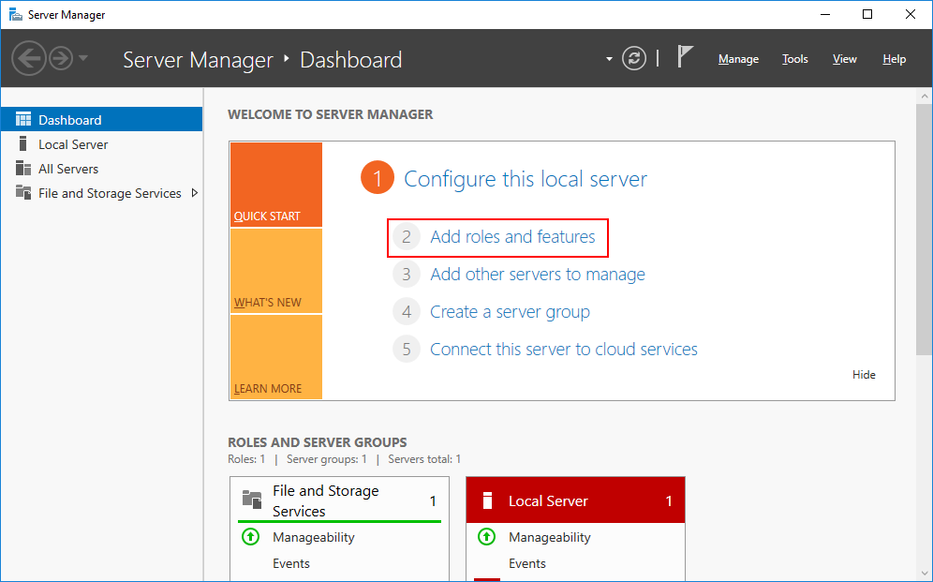

Рис 2.3.1 “Добавление ролей”

В качестве типа установки укажите Role-based or feature-based installation.

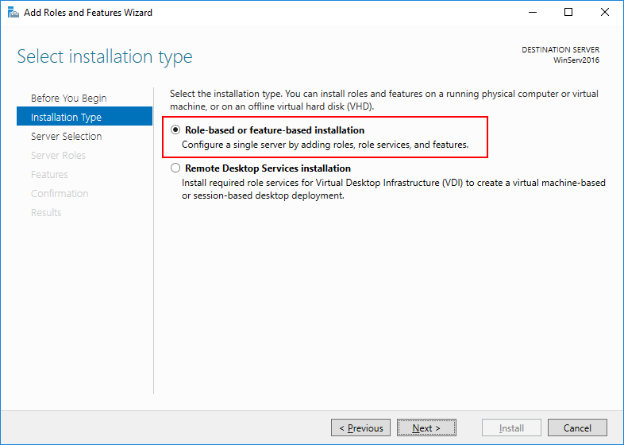

Рис 2.3.2 “Тип установки”

Выберете ваш сервер из пула.

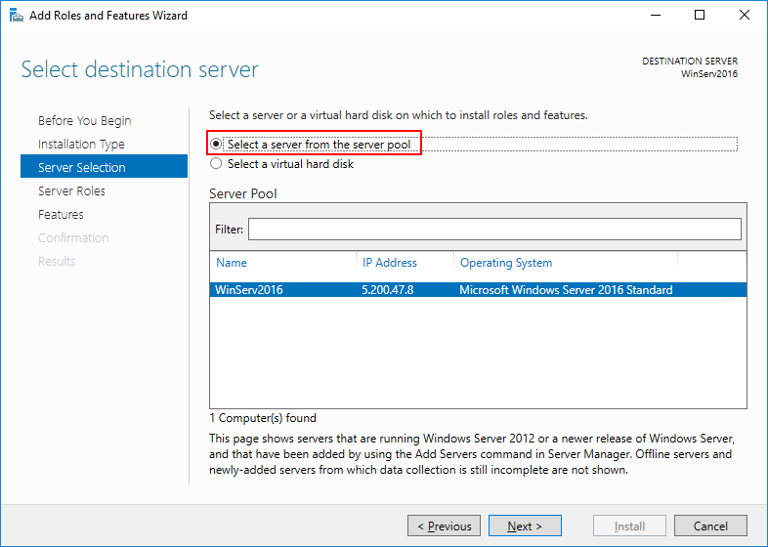

Рис 2.3.3 “Выбор сервера из пула”

В следующем окне отметьте Active Directory Domain Services (Доменные службы Active Directory).

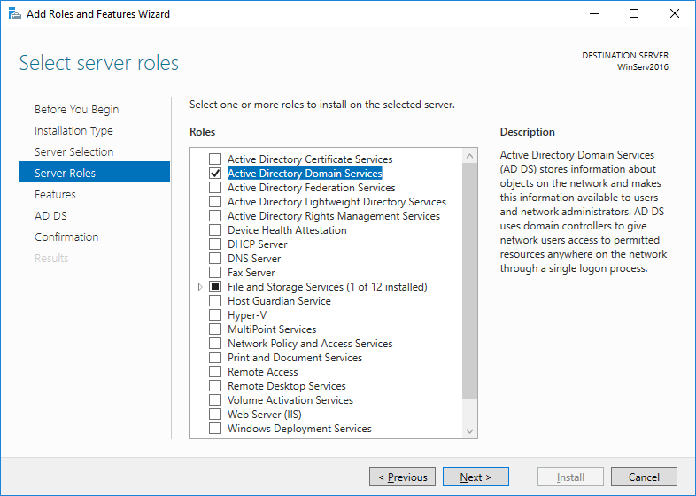

Рис 2.3.4 “Выбор Active Directory”

Добавьте компоненты.

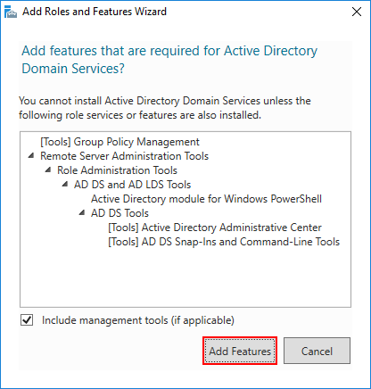

Рис 2.3.5 “Добавление компонентов”

Установите все отмеченные компоненты на VPS с помощью кнопки Установить.

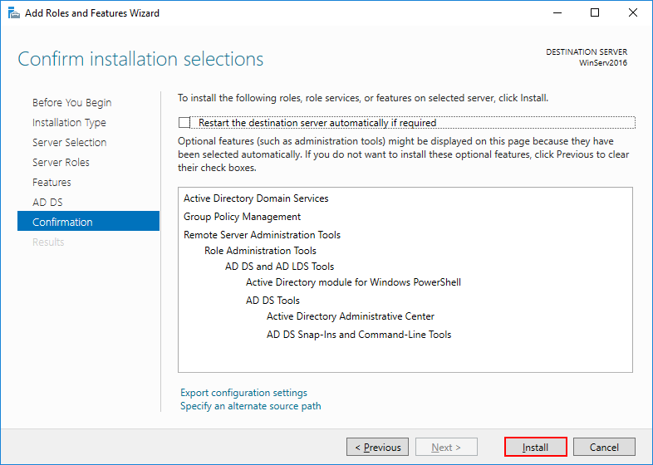

Рис 2.3.6 “Установка VPS”

В поиске введите *dcpromo* и откройте одноименную утилиту.

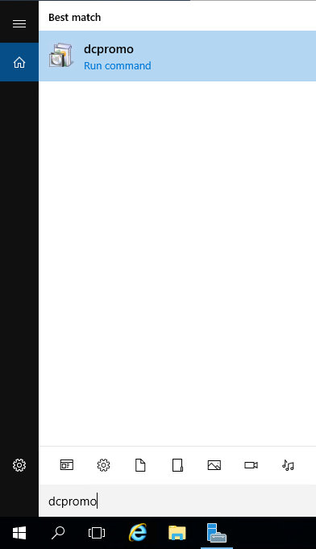

Рис 2.3.7 “Утилита dcpromo”

В открывшемся окне нажмите Ok.

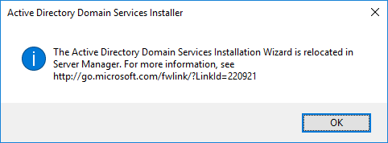

Рис 2.3.8 “Ок”

После этого откройте Диспетчер серверов, в вертикальном меню у вас появится вкладка AD DS.

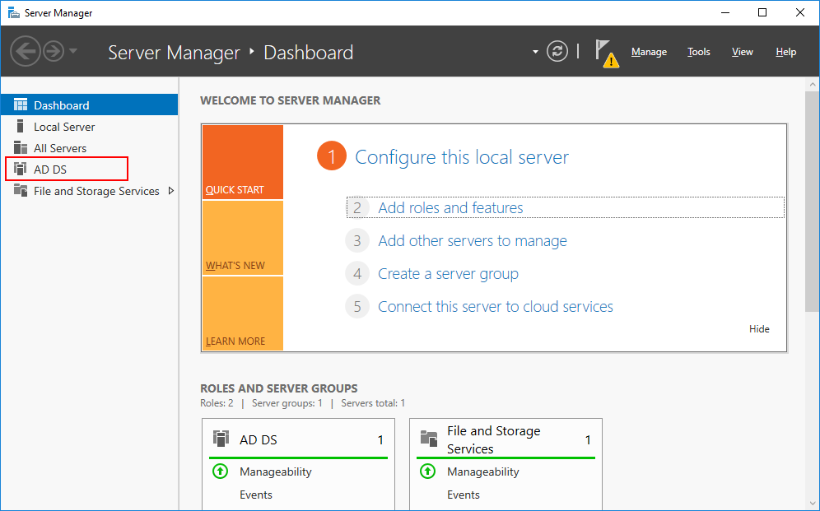

Рис 2.3.9 “Вкладка AD DS”

В горизонтальном меню нажмите на восклицательный знак и выберете Promote this server to a domain controller (Повысить роль этого сервера до уровня контроллера).

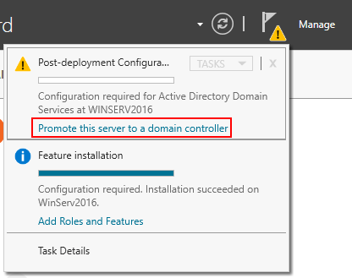

Рис 2.3.10 “Повышение до Доменного контроля”

В появившемся окне настроек выберите Добавить новый лес (т.к. действия выполняются впервые) и введите ваше доменное имя.

Примечания:  
- Имя корневого домена леса не может быть однокомпонентным (например, он должен быть «company.local» вместо «company»);  
- Домен должен быть уникальным;  
- Рекомендуем использовать уникальное имя домена из списка локальных (напр. company.local) во избежание конфликтов разрешения имен DNS в случае идентичных имен. - учетная запись, с которой делают настройки, должна входить в группу администраторов.

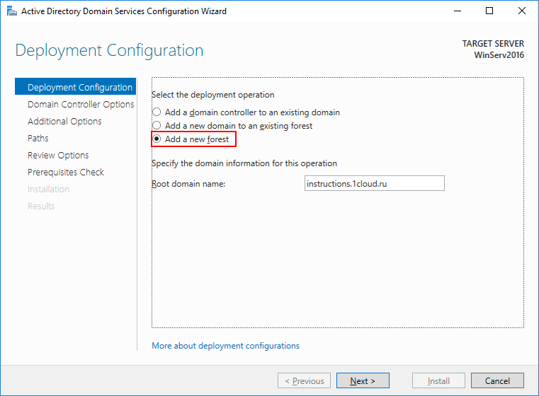

Рис 2.3.11 “Добавление нового леса”

На следующем шаге введите и подтвердите пароль для режима восстановления служб каталогов.

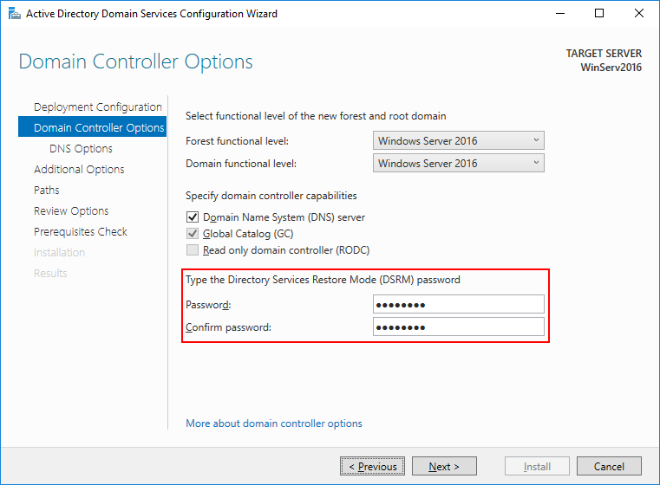

Рис 2.3.12 “Подтверждение пароля”

На этом шаге просто нажмите Next.

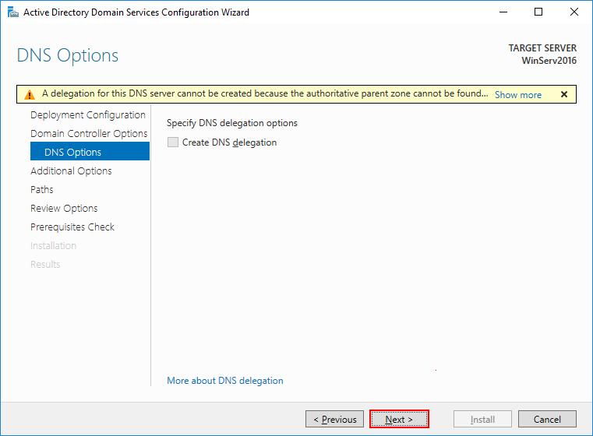

Рис 2.3.13 “Next”

Укажите удобное имя домена NetBIOS.

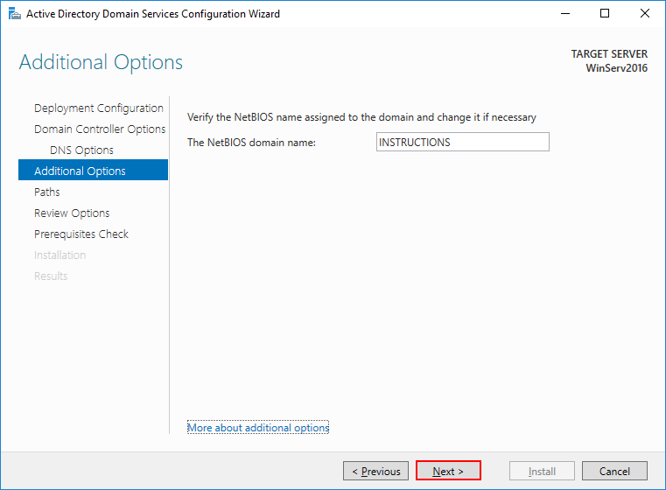

Рис 2.3.14 “Имя Netbios”

Укажите пути до базы данных AD DS, файлов журналов и папки SYSVOL. Рекомендуем оставить значения по умолчанию.

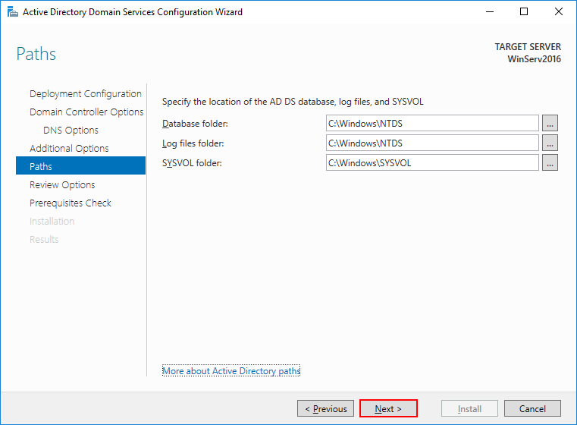

Рис 2.3.15 “Указание путей”

Проверьте настроенные параметры.

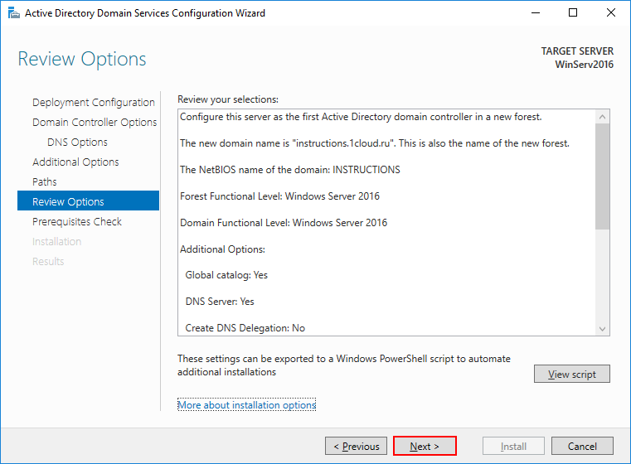

Рис 2.3.16 “Проверка требований”

Дождитесь проверки предварительных требований после чего нажмите Установить. После установки сервер будет перезагружен.

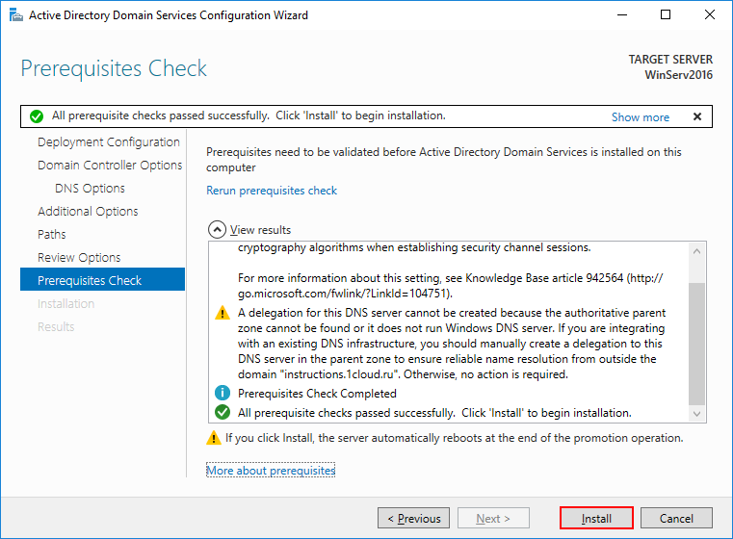

Рис 2.3.17 “Завершение”

2.4 Создание ВМ через Hyper-V

1. Откройте диспетчер Hyper-V, нажав клавишу Windows и введя в строке поиска "диспетчер Hyper-V", выполните поиск диспетчера Hyper-V в своих приложениях.
2. В диспетчере Hyper-V щелкните Действие > Создать > Виртуальная машина, чтобы открыть мастер создания виртуальной машины.
3. Просмотрите содержимое страницы "Приступая к работе" и нажмите кнопку Далее.
4. Присвойте имя виртуальной машине.

Примечание. Это имя, используемое Hyper-V для виртуальной машины, а не имя компьютера, присвоенное гостевой операционной системе, которая будет развернута внутри виртуальной машины.

1. Выберите расположение, где будут храниться файлы виртуальной машины (например, c:\virtualmachine). Можно также оставить расположение по умолчанию. По завершении нажмите кнопку Далее.

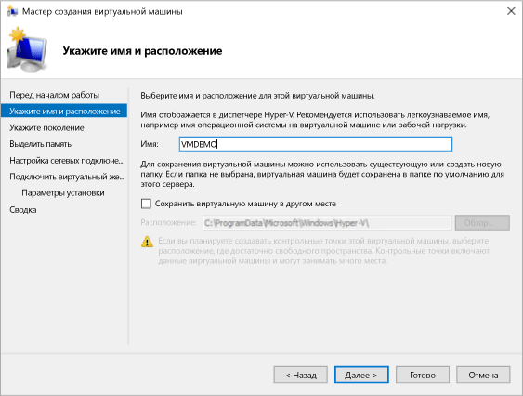

Рис 2.4.1 “Присвоение имени”

1. Выберите поколение виртуальной машины и нажмите кнопку Далее.

В виртуальных машинах поколения 2, которые появились в Windows Server 2012 R2, доступна упрощенная модель виртуального оборудования и некоторые дополнительные функциональные возможности. На виртуальную машину поколения 2 можно установить только 64-разрядную версию операционной системы. Дополнительные сведения о виртуальных машинах поколения 2 см. в статье [Generation 2 Virtual Machine Overview](https://docs.microsoft.com/previous-versions/windows/it-pro/windows-server-2012-R2-and-2012/dn282285(v=ws.11)) (Обзор виртуальных машин поколения 2).

Если новая виртуальная машина относится к поколению 2 и будет работать под управлением дистрибутива Linux, потребуется отключить безопасную загрузку. Дополнительные сведения о безопасной загрузке см. в статье Безопасная загрузка.

1. Выберите 2048МБ в качестве значения параметра Память, выделяемая при запуске и не снимайте флажок Использовать динамическую память. Нажмите кнопку Далее.

Память распределяется между узлом Hyper-V и виртуальной машиной, работающей на этом узле. Число виртуальных машин, которые могут работать на одном узле, зависит, в частности, от объема доступной памяти. Виртуальную машину можно также настроить для использования динамической памяти. При включении динамическая память высвобождает неиспользуемую память работающей виртуальной машины. Это позволяет большему количеству виртуальных машин работать на узле. Дополнительные сведения о динамической памяти см. в статье Общие сведения о динамической памяти в Hyper-V.

1. В мастере настройки сети выберите для данной виртуальной машины виртуальный коммутатор и нажмите кнопку Далее. Дополнительные сведения см. в статье Создание виртуального коммутатора.
2. Присвойте имя виртуальному жесткому диску, выберите расположение или оставьте значение по умолчанию, а затем укажите размер. По окончании нажмите кнопку Далее.

Виртуальный жесткий диск представляет собой память для виртуальной машины, чем напоминает физический жесткий диск. Виртуальный жесткий диск требуется для установки операционной системы на виртуальной машине.

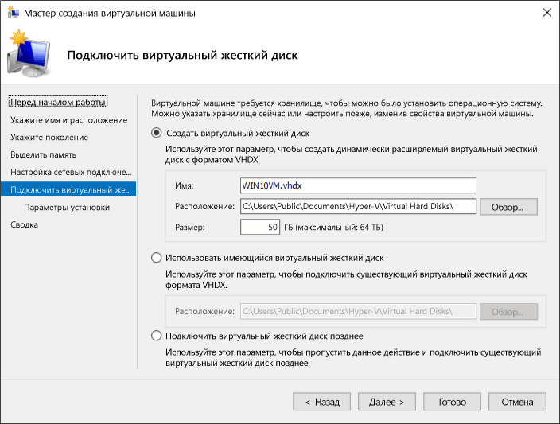

Рис 2.4.2 “Подключение виртуального диска”

1. В мастере параметров установки выберите элемент Установить операционную систему из файла загрузочного образа, а затем выберите ISO-файл нужной операционной системы. Нажмите кнопку Далее после завершения.

При создании виртуальной машины можно настроить некоторые параметры установки операционной системы. Доступны три варианта.

* Установить операционную систему позднее. Этот параметр не вносит какие-либо дополнительные изменения в виртуальную машину.
* Установить операционную систему из файла загрузочного образа. Действие этого параметра аналогично вставке компакт-диска в физический дисковод компьютера. Чтобы настроить этот параметр, выберите ISO-образ. Этот образ будет подключен к дисководу виртуальной машины. Меняется порядок загрузки виртуальной машины: загрузка начинается с дисковода.
* Установить операционную систему с сетевого сервера установки. Этот параметр доступен только тогда, когда виртуальная машина подключена к сетевому коммутатору. В этой конфигурации виртуальная машина предпринимает попытки загрузиться из сети.

1. Просмотрите информацию о данной виртуальной машине и нажмите кнопку Готово для завершения создания виртуальной машины.